参考答案：
一、选择题 1、 B、 D；
二、填空题
- 1
- 1
3、任意两数x、y,如果x是偶数且能除尽y，则y一定是偶数；
4、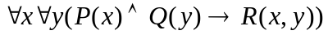；
三、计算题
1、解：
，
2、解：
因为在I下，F（x,y）:xy,f(x,z):x-z,f(y,z):y-z,F(f(x,z),f(y,z):x-zy-z,即 xy.显然，对任意
的x,y,z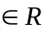,(x-y)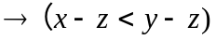为真。所以，
真值为1。

